indice multidimensional

Francisco Parra

30/6/2021

# Instalación y carga de librerías, base de datos y Cartografía.

## Instalación y carga de librerías

Para poder realizar los modelos de suavización, concretamente el modelo de Besag,York y Molli (modelo BYM), utilizaremos la librería de R “INLA” que debe instalarse mediante la sintaxis: source(“<http://www.math.ntnu.no/inla/givemeINLA.R>”). Una breve descripción de esta función se puede consultar en el Anexo I.

Debido a que la librería INLA está en continuo desarrollo, se recomienda actualizarla cada vez que ejecutemos la sintaxis. La instrucción para actualizarla es la siguiente: inla.upgrade(testing=TRUE)

#install.packages(c("pixmap", "mvtnorm", "numDeriv", "fields","R.utils,"maptools", "spdep", "RColorBrewer", "Hmisc", "gplots")  
#install.packages("INLA",repos=c(getOption("repos"),INLA="https://inla.r-inla-download.org/R/stable"), dep=TRUE)  
library(maptools)

## Loading required package: sp

## Checking rgeos availability: TRUE

library(spdep)

## Loading required package: spData

## To access larger datasets in this package, install the spDataLarge  
## package with: `install.packages('spDataLarge',  
## repos='https://nowosad.github.io/drat/', type='source')`

## Loading required package: sf

## Linking to GEOS 3.8.0, GDAL 3.0.4, PROJ 6.3.1

library(RColorBrewer)  
library(Hmisc)

## Loading required package: lattice

## Loading required package: survival

## Loading required package: Formula

## Loading required package: ggplot2

##   
## Attaching package: 'Hmisc'

## The following object is masked from 'package:maptools':  
##   
## label

## The following objects are masked from 'package:base':  
##   
## format.pval, units

library(gplots)

## Registered S3 method overwritten by 'gplots':  
## method from   
## reorder.factor gdata

##   
## Attaching package: 'gplots'

## The following object is masked from 'package:stats':  
##   
## lowess

library(DT)

## Lectura de los datos y la cartografía

En el siguiente paso abriremos los objetos de R que contienen los valores observados,los valores esperados. El metodo seguido para obtener los valores observados y esperados, se describe en el Anexo II.

Además se importará la cartografía necesaria para calcular la matriz de vecindades y representar gráficamente los mapas.

Leeremos la cartografía y la asignaremos al objeto Carto mediante la siguiente sintaxis:

Carto<-rgdal::readOGR("cartografia_santander.shp")

## Warning in ogrInfo(dsn = dsn, layer = layer, encoding = encoding, use_iconv =  
## use_iconv, : ogrInfo: /cloud/project/cartografia_santander.dbf not found

## OGR data source with driver: ESRI Shapefile   
## Source: "/cloud/project/cartografia_santander.shp", layer: "cartografia_santander"  
## with 124 features  
## It has 0 fields

Dibujamos la cartografía con sus ejes de coordenadas mediante el siguiente comando:

plot(Carto, axes=T)

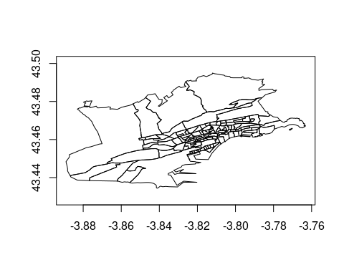

# Indicador de privación Multidimensional de Cantabria

## Indice de privacion MEDEA

Las etapas seguidas en la construcción del indicador de privación MEDEA (<http://scielo.isciii.es/scielo.php?script=sci_arttext&pid=S0213-91112008000300002>) fueron las siguientes:

1. Identificación de los indicadores disponibles, asignándolos en nuestro marco conceptual a la dimensión correspondiente. Se valoraron inicialmente las variables censales que podían considerarse candidatas a detectar diferencias socioeconómicas y de privación en el sentido expuesto en la introducción, intentando proporcionar validez de contenido al futuro índice.
2. Estudio de las correlaciones entre los indicadores socioeconómicos.
3. Análisis de las correlaciones entre los indicadores contemplados inicialmente para su posible inclusión en el índice y el análisis dimensional de éstos. Se usó el análisis de componentes principales, con la extracción de distintas componentes, para identificar las variables que podrían combinarse en un índice, estableciendo la estructura de correlaciones entre ellas. La interpretación de los factores se llevó a cabo sobre la solución rotada ortogonalmente según el método varimax.
4. Agregación de los indicadores seleccionados en el primer componente del análisis anterior mediante la extracción de un único eje por componentes principales.

La construcción del índice de privación resulta de la combinación de los siguientes indicadores:

1. Porcentaje de población en paro.
2. Porcentaje de asalariados eventuales.
3. Porcentaje de trabajadores manuales
4. Porcentaje de población con instrucción insuficiente.
5. Porcentaje de población juvenil con instrucción insuficiente,

usando como valores de peso los de las saturaciones obtenidas en esta extracción.

## Atlas de la Vulnerabilidad Urbana en España 2001 y 2011

El Atlas de la Vulnerabilidad Urbana en España 2001 y 2011 (Ministerio de Fomento,2015) es una aplicación web que ofrece información estadística a nivel de sección censal y en todos los municipios de España acerca de diversas variables referidas a la vulnerabilidad urbana, generando mapas temáticos de diferentes indicadores. El Atlas se ha realizado a partir de los datos de los Censos de Población y Vivienda del Instituto Nacional de Estadística (INE) de los años 2001 y 2011.

En el atlas se presentan 57 mapas temáticos, correspondientes a 24 Indicadores de Vulnerabilidad Urbana y a 33 variables estadísticas complementarias. Los Indicadores de Vulnerabilidad son datos relativos, expresados mediante porcentajes, y se representan con mapas de coropletas. Las variables estadísticas ofrecen valores absolutos (población, viviendas, etc.), y se representan mediante símbolos que pueden superponerse a las coropletas.

Los mapas de los indicadores de vulnerabilidad urbana se organizan en 4 temas:

Vulnerabilidad Sociodemográfica (5 indicadores y 8 variables),

Vulnerabilidad Socioeconómica (6 indicadores y 10 variables),

Vulnerabilidad Residencial (8 indicadores y 9 variables) y

Vulnerabilidad Subjetiva (5 indicadores y 6 variables, que sólo están disponibles para el Censo de 2001).

De los 24 Indicadores, se consideran Indicadores Básicos de Vulnerabilidad Urbana (IBVU) los siguientes:

Porcentaje de población en paro y Porcentaje de población sin estudios, que son comunes para 2001 y 2011 y Porcentaje de población en viviendas sin servicio o aseo, como indicador de las carencias en las viviendas en 2001, sustituido por el Porcentaje de viviendas en edificios en estado de conservación ruinoso,malo o deficiente para la fecha de referencia de 2011.

Los Indicadores Básicos de Vulnerabilidad Urbana (IBVU) que se han empleado en el Análisis Urbanístico de Barrios Vulnerables en España para la identificación de barrios vulnerables. Estos barrios se identifican cuando estos indicadores superan –en las secciones censales que los componen- unos determinados valores de referencia con respecto a los valores medios nacionales.

El listado de indicadores de vulnerabilidad urbana, según temas, que pueden consultarse en la aplicación web : <https://www.mitma.gob.es/areas-de-actividad/arquitectura-vivienda-y-suelo/urbanismo-y-politica-de-suelo/observatorio-de-la-vulnerabilidad-urbana/atlas-de-la-vulnerabilidad-urbana/atlas-de-las-vulnerabilidad-urbana-en-espan%CC%83a>

## Indice de Privación Multidimensional de Cantabria

La construcción de un indicador se suele basar en 3 fases:

1. selección de los indicadores o variables a incluir;
2. definición de las dimensiones conceptuales o dominios, medidos por uno o más indicadores, y
3. definición del índice, constituido por varias dimensiones.

La experiencia acumulada en la elaboración de indicadores a niveles censales en España, y la disponibilidad de estadísticos a estos niveles para la ciudad de Santander, determina que en Cantabria optemos por construir un indicador a partir de los siguientes indicadores individuales y dominios:

1. Vulnerabilidad demográfica

Porcentaje de población de 75 años y más.

Porcentaje de hogares unipersonales de mayores de 64 años

Porcentaje de hogares con un adulto y un menor o más.

Porcentaje de población extranjera.

Porcentaje de población extranjera infantil.

1. Vulnerabilidad de vivienda

Porcentaje de viviendas con menos de 30 m²

Superficie media por habitante (m²).

Porcentaje de población en viviendas sin servicio o aseo.

Porcentaje de población en viviendas sin calefación.

Porcentaje viviendas en edificios anteriores a 1951.

Porcentaje de viviendas en alquiler o cesion.

1. Vulnerabilidad social (indicador Medea)

Porcentaje de población en paro.

Porcentaje de asalariados eventuales.

Porcentaje de trabajadores manuales

Porcentaje de población sin estudios.

Porcentaje de población juvenil sin estudios.

1. Pobreza monetaria

Porcentaje de población que cobra la Renta Social Básica

Porcentaje de población que cobra pensiones no contributivas

### Indicador demográfico 2001

Para elaborar el indicador de vivienda se usa el análisis de componentes principales, con la extracción de la primera componente principal, para reducir la dimensión de los indicadores en un solo índice.

La prueba de esfericidad de Bartlett evalúa la aplicabilidad del análisis de componentes principales o factorial de las variables estudiadas. El modelo es significativo (aceptamos la hipótesis nula, H0) cuando se puede aplicar el análisis factorial:

## chi.square value 235.0249 on 10 degrees of freedom. p-value: 0

como el p-valor de la prueba es menor de 0.05 aceptamos H0 (hipótesis nula), y por tanto se puede aplicar el análisis de componentes principales y factorial.

Calculo los componentes principales basados en la matriz de correlaciones

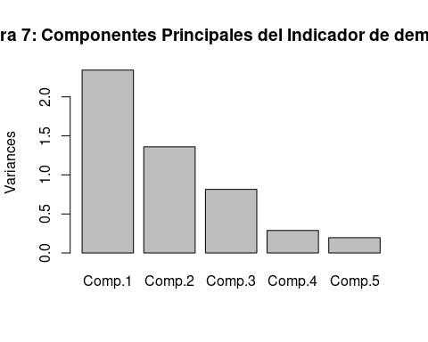

## Importance of components:  
## Comp.1 Comp.2 Comp.3 Comp.4 Comp.5  
## Standard deviation 1.5304834 1.1660168 0.9024325 0.53697752 0.4419231  
## Proportion of Variance 0.4684759 0.2719190 0.1628769 0.05766897 0.0390592  
## Cumulative Proportion 0.4684759 0.7403949 0.9032718 0.96094080 1.0000000  
##   
## Loadings:  
## Comp.1 Comp.2 Comp.3 Comp.4 Comp.5  
## X75_2001 0.513 0.376 0.350 0.688  
## HOG_64_2001 0.542 0.334 0.269 -0.723  
## HOG_MONO_2001 -0.268 -0.376 0.886   
## EXT_2001 0.434 -0.546 -0.102 -0.707   
## EXT_MEN_2001 0.429 -0.554 -0.101 0.706

En la Figura nº 8 se Cartografían los resultados obtenidos.

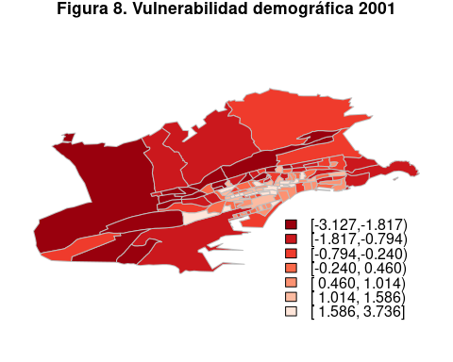

### Indicador demográfico 2011

Para elaborar el indicador de vivienda se usa el análisis de componentes principales, con la extracción de la primera componente principal, para reducir la dimensión de los indicadores en un solo índice.

La prueba de esfericidad de Bartlett evalúa la aplicabilidad del análisis de componentes principales o factorial de las variables estudiadas. El modelo es significativo (aceptamos la hipótesis nula, H0) cuando se puede aplicar el análisis factorial:

## chi.square value 85.40357 on 10 degrees of freedom. p-value: 4.340972e-14

como el p-valor de la prueba es menor de 0.05 aceptamos H0 (hipótesis nula), y por tanto se puede aplicar el análisis de componentes principales y factorial.

Calculo los componentes principales basados en la matriz de correlaciones

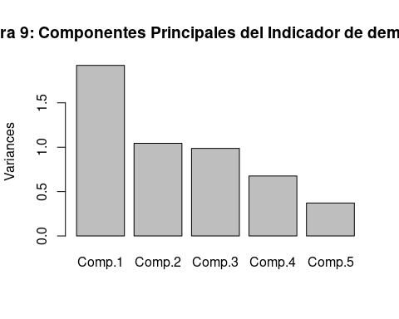

## Importance of components:  
## Comp.1 Comp.2 Comp.3 Comp.4 Comp.5  
## Standard deviation 1.3863320 1.0217260 0.9933872 0.8221514 0.60943287  
## Proportion of Variance 0.3843833 0.2087848 0.1973636 0.1351866 0.07428168  
## Cumulative Proportion 0.3843833 0.5931681 0.7905317 0.9257183 1.00000000  
##   
## Loadings:  
## Comp.1 Comp.2 Comp.3 Comp.4 Comp.5  
## X75_2011 0.617 0.178 0.227 0.729  
## HOG_64_2011 0.602 0.460 -0.650  
## HOG_MONO_2011 -0.205 -0.829 0.252 0.452   
## EXT_2011 0.145 -0.318 -0.926 0.141  
## EXT_MEN_2011 -0.440 0.451 -0.216 0.730 0.152

En la Figura nº 10 se Cartografían los resultados obtenidos.

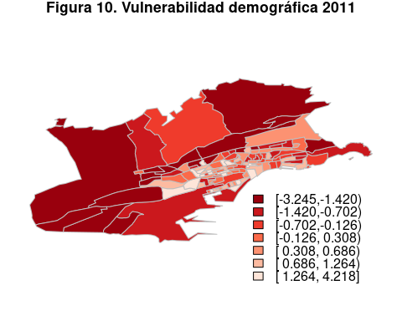

### Indicador vivienda 2001

Para elaborar el indicador de vivienda se usa el análisis de componentes principales, con la extracción de la primera componente principal, para reducir la dimensión de los indicadores en un solo índice.

La prueba de esfericidad de Bartlett evalúa la aplicabilidad del análisis de componentes principales o factorial de las variables estudiadas. El modelo es significativo (aceptamos la hipótesis nula, H0) cuando se puede aplicar el análisis factorial:

## chi.square value 46.34824 on 10 degrees of freedom. p-value: 1.240194e-06

como el p-valor de la prueba es menor de 0.05 aceptamos H0 (hipótesis nula), y por tanto se puede aplicar el análisis de componentes principales y factorial.

Calculo los componentes principales basados en la matriz de correlaciones

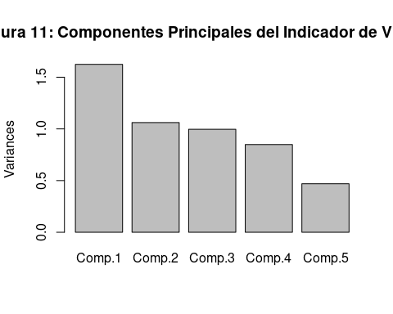

## Importance of components:  
## Comp.1 Comp.2 Comp.3 Comp.4 Comp.5  
## Standard deviation 1.2744839 1.0301705 0.9982109 0.9211370 0.68521597  
## Proportion of Variance 0.3248619 0.2122503 0.1992850 0.1696987 0.09390419  
## Cumulative Proportion 0.3248619 0.5371121 0.7363971 0.9060958 1.00000000  
##   
## Loadings:  
## Comp.1 Comp.2 Comp.3 Comp.4 Comp.5  
## viv_30_01 0.435 0.244 0.852 0.149  
## SUP_Hab_01 0.184 -0.857 0.323 0.351  
## Aseo_01 0.144 0.386 0.861 -0.269 0.127  
## viv_estado_01 0.565 0.178 -0.388 -0.412 0.574  
## viv_añocons_01 0.661 -0.158 -0.168 -0.714

En la Figura nº 12 se Cartografían los resultados obtenidos.

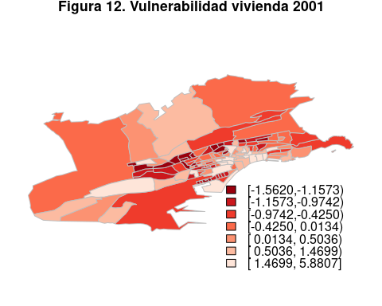

### Indicador vivienda 2011

Para elaborar el indicador de vivienda se usa el análisis de componentes principales, con la extracción de la primera componente principal, para reducir la dimensión de los indicadores en un solo índice.

La prueba de esfericidad de Bartlett evalúa la aplicabilidad del análisis de componentes principales o factorial de las variables estudiadas. El modelo es significativo (aceptamos la hipótesis nula, H0) cuando se puede aplicar el análisis factorial:

## chi.square value 92.52016 on 10 degrees of freedom. p-value: 1.665335e-15

como el p-valor de la prueba es menor de 0.05 aceptamos H0 (hipótesis nula), y por tanto se puede aplicar el análisis de componentes principales y factorial.

Calculo los componentes principales basados en la matriz de correlaciones

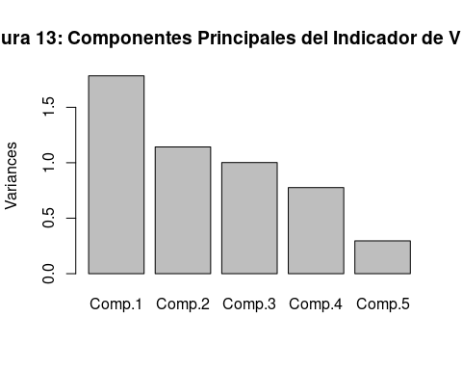

## Importance of components:  
## Comp.1 Comp.2 Comp.3 Comp.4 Comp.5  
## Standard deviation 1.3354351 1.0689722 1.0009039 0.8810155 0.54398055  
## Proportion of Variance 0.3566774 0.2285403 0.2003617 0.1552376 0.05918297  
## Cumulative Proportion 0.3566774 0.5852177 0.7855794 0.9408170 1.00000000  
##   
## Loadings:  
## Comp.1 Comp.2 Comp.3 Comp.4 Comp.5  
## viv_30_11 0.391 0.502 0.416 0.543 0.357  
## SUP_Hab_11 -0.622 0.710 -0.187 0.268  
## Aseo_11 0.378 0.450 0.184 -0.785   
## viv_estado_11 0.535 -0.290 -0.537 0.578  
## viv_añocons_11 0.644 -0.274 0.218 -0.680

En la Figura nº 14 se Cartografían los resultados obtenidos.

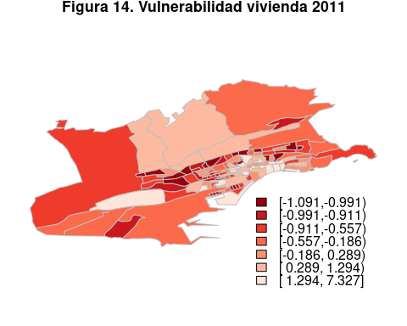

### Indicador social 2001.

El indicador social es el indicador de privación construido para Medea. En la Figura nº 15 se Cartografían el indicador para 2001.

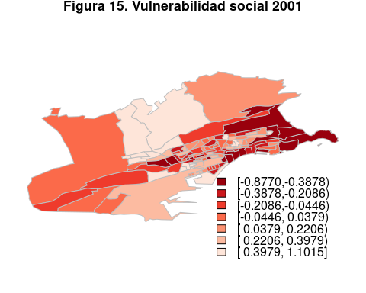

## Indicador social 2011.

El indicador social es el indicador de privación construido para Medea.. En la Figura nº 16 se Cartografían el indicador para 2011.

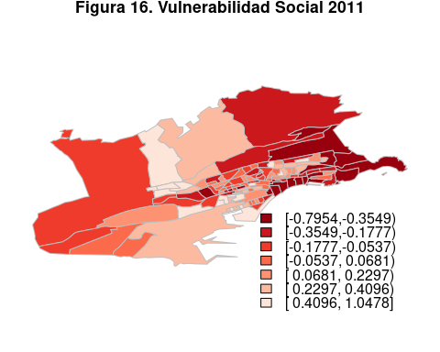

### Indicador pobreza monetaria 2001

En la figura 17 se representa la población que cobra la Renta Social Básica en julio de 2005 en cada sección censal, que es el único ejercicio para el que hemos podido obtener resultados a nivel de sección censal, en la figura 19 se representa, también para ese mismo ejercicio, la población que percibe pensiones no contributivas al 31 de diciembre de 2005, y en la figura 20 el porcentaje de población que percibe las dos rentas sociales en 2005 en cada sección censal de Santander, que es el indicador con el que se va a aproximar la vulnerabilidad monetaria.

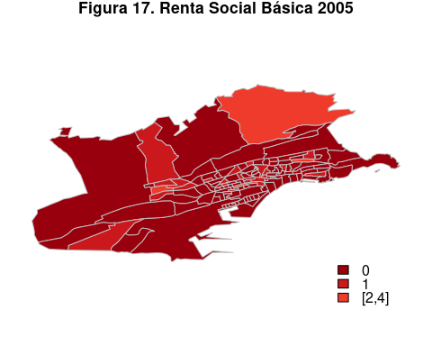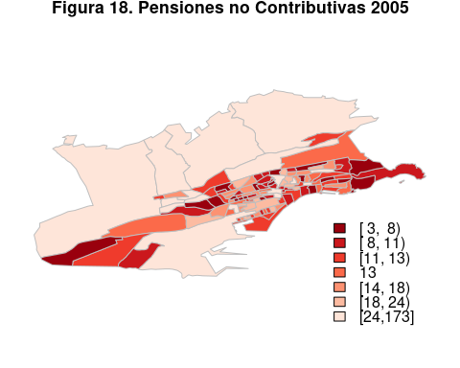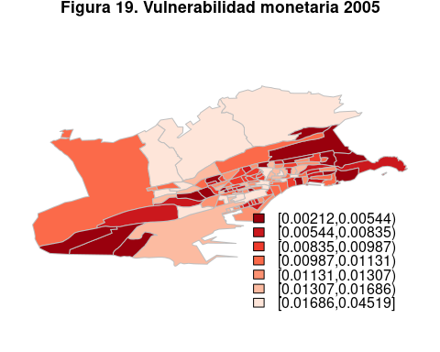

## Indicador pobreza monetaria 2011

En la Figura 20 se representa la población que cobra la Renta Social Básica en julio de 2017 en cada sección censal, que es el único ejercicio para el que hemos podido obtener resultados a nivel de sección censal, en la Figura 21 se representa, también para ese mismo ejercicio, la población que percibe pensiones no contributivas al 31 de diciembre de 2017, y en la Figura 22 el porcentaje de población que percibe las dos rentas sociales en 2017 en cada sección censal de Santander, que es el indicador con el que se va a aproximar la vulnerabilidad monetaria.

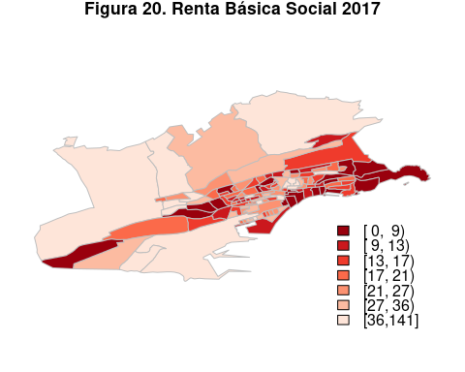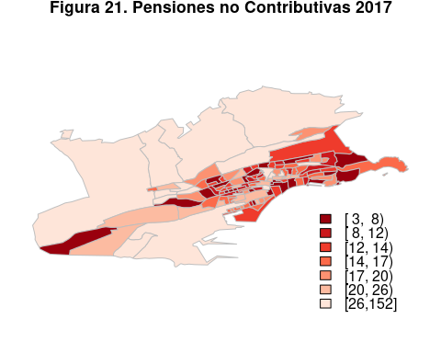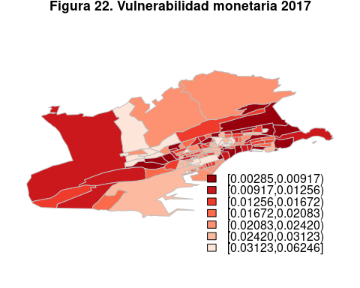

### Elaboración del Índice de privación compuesto de Cantabria 2001

Para elaborar el índice de privación Multidimensional que combina las 4 dimensiones analizadas previamente, se usa también el análisis de componentes principales, con la extracción de la primera componente principal para reducir la dimensión de los indicadores en un solo índice

## demografico vivienda social monetario  
## demografico 1.00000000 0.3147458 0.01254985 0.2291510  
## vivienda 0.31474582 1.0000000 0.11681378 0.3750826  
## social 0.01254985 0.1168138 1.00000000 0.5219867  
## monetario 0.22915102 0.3750826 0.52198665 1.0000000

La prueba de esfericidad de Bartlett evalúa la aplicabilidad del análisis de componentes principales o factorial de las variables estudiadas. El modelo es significativo (aceptamos la hipótesis nula, H0) cuando se puede aplicar el análisis factorial:

## chi.square value 74.9456 on 6 degrees of freedom. p-value: 3.941292e-14

como el p-valor de la prueba es menor de 0.05 aceptamos H0 (hipótesis nula), y por tanto se puede aplicar el análisis de componentes principales y factorial.

Calculo los componentes principales basados en la matriz de correlaciones

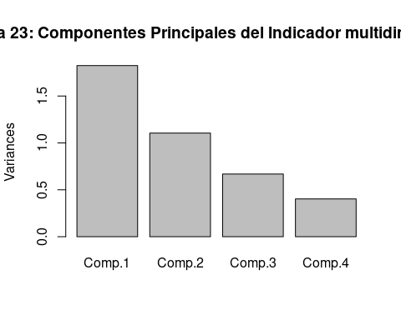

## Importance of components:  
## Comp.1 Comp.2 Comp.3 Comp.4  
## Standard deviation 1.3506101 1.0511548 0.8174511 0.6345863  
## Proportion of Variance 0.4560369 0.2762316 0.1670566 0.1006750  
## Cumulative Proportion 0.4560369 0.7322685 0.8993250 1.0000000  
##   
## Loadings:  
## Comp.1 Comp.2 Comp.3 Comp.4  
## demografico 0.371 0.637 0.665 0.121  
## vivienda 0.494 0.404 -0.714 0.287  
## social 0.473 -0.616 0.217 0.591  
## monetario 0.628 -0.229 -0.744

En la Figura nº 24 se Cartografían los resultados obtenidos.

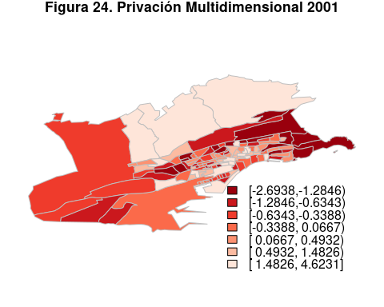

### Elaboración del Índice de privación Multimensional de Cantabria 2011

Para elaborar el índice de privación Multidimensional que combina las 4 dimensiones analizadas previamente, se usa también el análisis de componentes principales, con la extracción de la primera componente principal para reducir la dimensión de los indicadores en un solo índice

La prueba de esfericidad de Bartlett evalúa la aplicabilidad del análisis de componentes principales o factorial de las variables estudiadas. El modelo es significativo (aceptamos la hipótesis nula, H0) cuando se puede aplicar el análisis factorial:

## chi.square value 66.80506 on 6 degrees of freedom. p-value: 1.844969e-12

como el p-valor de la prueba es menor de 0.05 aceptamos H0 (hipótesis nula), y por tanto se puede aplicar el análisis de componentes principales y factorial.

Calculo los componentes principales basados en la matriz de correlaciones

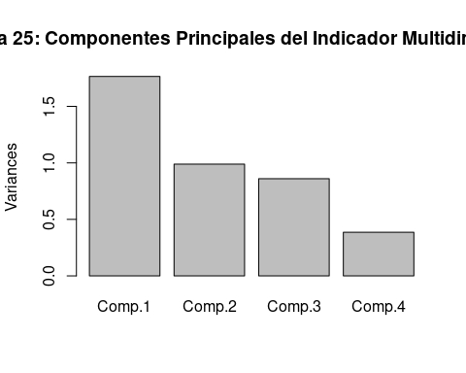

## Importance of components:  
## Comp.1 Comp.2 Comp.3 Comp.4  
## Standard deviation 1.3284484 0.9944172 0.9274993 0.62137307  
## Proportion of Variance 0.4411938 0.2472164 0.2150637 0.09652612  
## Cumulative Proportion 0.4411938 0.6884102 0.9034739 1.00000000  
##   
## Loadings:  
## Comp.1 Comp.2 Comp.3 Comp.4  
## demografico 0.151 0.981   
## vivienda -0.397 0.141 -0.901 -0.104  
## social -0.624 0.135 0.374 -0.673  
## monetario -0.656 0.207 0.726

En la Figura nº 26 se Cartografían los resultados obtenidos.

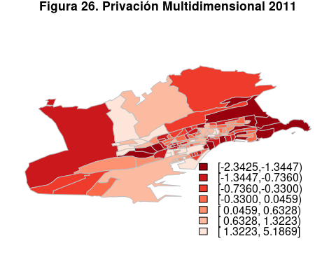

# Indicadores medios Medea y Multidimensional

## Privación Medea Media

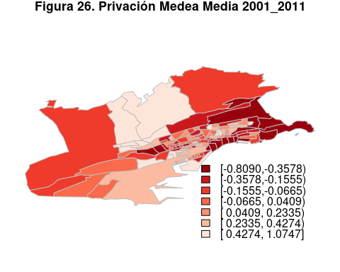

## Privación Multidimensional Media

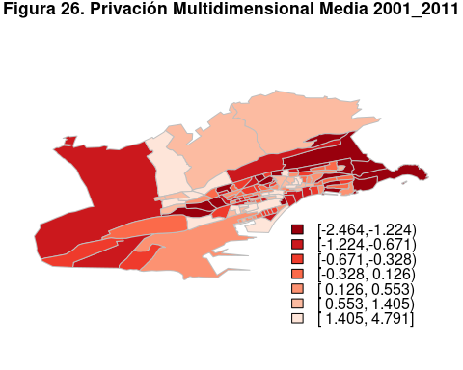 ## Correlacion indicadores

# Indices media  
cor(Privacion_medea,Privacion_mult)

## [1] 0.7908692

# Indices 2001  
cor(resultado$privacion$privacion_2001,indicador01$Indice)

## [1] 0.6391053

# Indices 2011  
cor(resultado$privacion$privacion_2011,-indicador11$Indice)

## [1] 0.8287343